Проект
«Любовь моя, малая Родина»
Проект «Любовь моя, малая Родина» реализуется в двух филиалах МАОУ «Артинский лицей»:
- в филиале №1 МАОУ «Артинский лицей» - «Усть – Югушинская основная общеобразовательная школа»;
- в филиале №2 МАОУ «Артинский лицей» - «Пристанинская начальная общеобразовательная школа»;
Особенность данного проекта состоит в том, что он ориентирован на изучение историко-культурного наследия и природного богатства малой Родины – с. Пристань, п. Усть-Югуш. Важным средством реализации данного проекта является краеведение, которое в системе учебно-образовательной и воспитательной работы является основным фактором нравственного, эстетического, экологического воспитания школьников. Оно помогает лучше понять закономерности исторического процесса, концентрирует и обогащает знания, развивает познавательные интересы обучающихся, приобщает их к творческой деятельности, формирует практические и интеллектуальные умения. Школьники включаются в процесс исследовательской и творческой деятельности. Предполагается более осознанное освоение не только прошлого, настоящего, но и будущего малой Родины; формирование умений не только самостоятельно добывать краеведческий материал, но и умений грамотно его обработать, а затем применять на практике и представлять на мероприятиях различного уровня. Кроме того, работа над проектом способствует более успешной самореализации личности при выборе дальнейшего жизненного пути.
Цель проекта: создание инновационной образовательной среды, способствующей воспитанию у подрастающего поколения отношения к культурному наследию: любви к малой Родине, бережного отношения к ее культурно-историческим и природным богатствам.
Задачи проекта:
- Расширять знания детей о своей малой Родине;
- учить добывать и систематизировать полученную информацию, презентовать её;
- воспитывать чувство гордости за свою малую Родину, чувство сопричастности к истории и судьбе России;
- привлечь к работе над проектом родителей, способствовать сплочению детского коллектива и родительской общественности, формированию чувства сопереживания за общее дело.
Основным содержанием проекта является выполнение общественно полезных заданий, направленных на открытие, изучение и описание неизвестных или малоизвестных фактов истории, географии, природы и культуры села Пристани и Артинского района, проведение тематических уроков, экскурсий и других видов краеведческо-туристической деятельности. Деятельность школьников и педагогов по проекту определяется тематическими блоками:
- Природное наследие (2017-2019)
- Летопись родных мест (2017-2019)
- Военные события (2019-2020)
- Родословие. Этнография (2020-2021)
Результат реализации первых двух тематических блоков (2017-2019) - разработка и внедрение эколого-краеведческой тропы «Семь чудес света малой Родины». Были определены основные природные и краеведческие объекты тропы, разработаны материалы по проведению экскурсий для двух категорий посетителей: обучающихся школ и взрослого населения. При помощи информационно-коммуникационных технологий была составлена картосхема тропы.
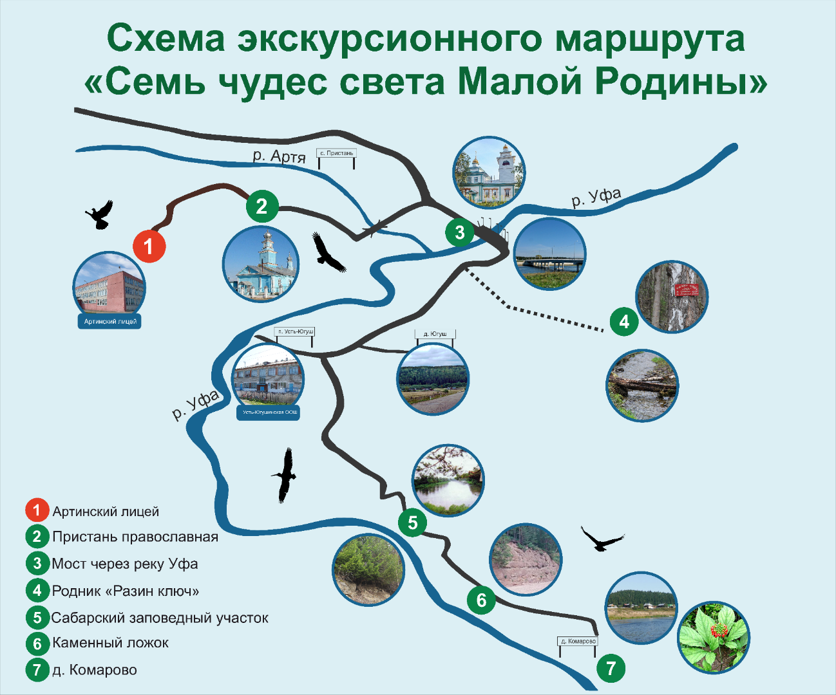
На данном этапе тропа получила своё рабочее название «Семь чудес света малой Родины». Для оборудования эколого-краеведческой тропы были разработаны и установлены стенды и вывески.
Экскурсии по разработанному маршруту проходят с 21 октября 2017 года и по сей день. Желающие посетить эколого-краеведческую тропу «Семь чудес света малой Родины» находятся со всего Артинского района, в основном это школьники.
Разработанный экскурсионный маршрут «Семь чудес света малой Родины» способствует формированию экологической культуры населения, повышает уровень гражданской ответственности, а также воспитывает патриотизм, бережное отношение к природе и культурному наследию малой Родины.
В 2019-2020 учебном году запланирована работа над реализацией третьего тематического блока - военные события, приуроченная к 75-летию Победы в Великой Отечественной войне. Результатом работы станут исследовательские проекты школьников по тематике: «Мой край в годы Великой Отечественной войны»

